
Preparado por | Julia Rebouças Leite, N21. | 9 de jun. de 2025
Conteúdo
Este trabalho prático teve como principal objetivo a criação e implementação de uma base de dados relacional para uma empresa fictícia de aluguer de veículos automóveis, simulando um cenário real com base nos conteúdos estudados ao longo do ano letivo.
O projeto iniciou-se com a modelação do sistema utilizando o modelo Entidade-Relacionamento (E-R), representando todas as entidades envolvidas no negócio, como clientes, veículos, funcionários, agências, seguros e alugueres. Em seguida, esse modelo foi convertido para um esquema relacional, com definição clara de chaves primárias e estrangeiras.
Todas as tabelas foram construídas seguindo os princípios da normalização até à Terceira Forma Normal (3FN), de forma a garantir a integridade dos dados e evitar redundâncias. Utilizaram-se tipos ENUM para atributos com valores fixos (como estado do veículo ou tipo de transmissão), e tabelas associativas para gerir relacionamentos do tipo N:N, como no caso dos extras associados aos alugueres.
O projeto foi desenvolvido e implementado no MySQL Workbench, com criação de comandos SQL para gerar as tabelas e inserir dados fictícios representativos de situações reais. Além disso, foram acrescentadas funcionalidades adicionais como fidelização de clientes e gestão de extras, inspiradas no funcionamento de empresas reais como a Europcar.
A realização deste trabalho permitiu consolidar os conhecimentos adquiridos sobre modelação de dados, normalização e linguagem SQL, enquanto desenvolveu o raciocínio lógico, a atenção ao detalhe e a capacidade de estruturar sistemas complexos de forma organizada.
A conclusão deste projeto representa uma etapa importante no percurso académico, evidenciando a capacidade de aplicar teoria à prática e de desenvolver soluções sólidas e realistas para problemas do mundo real.

Trabalho realizado no MySQL Workbench e no Word.

Relatório Final – Projeto de Base de Dados

Introdução
Neste trabalho, foi desenvolvido um projeto de base de dados para uma empresa fictícia de aluguer de veículos. O objetivo principal foi criar uma estrutura organizada que permitisse gerir clientes, veículos, funcionários, agências e alugueres, aplicando os princípios da normalização até à 3ª Forma Normal (3FN) e garantindo a integridade dos dados.

Modelação de Dados
Para começar, criei um modelo Entidade-Relacionamento (E-R) com as entidades mais importantes do sistema:
- Clientes
- Funcionários
- Veículos
- Agências
- Alugueres
- Seguros
- Categorias
- Extras

Relacionamentos:
- Um cliente pode realizar vários alugueres.
- Um funcionário está associado a uma agência.
- Um veículo pode ser alugado várias vezes.
- Um aluguer pode incluir vários extras.
- Cada veículo pertence a uma categoria e tem um seguro associado.

Cada entidade tem os atributos necessários e está ligada às outras através de relacionamentos claros. Por exemplo, um veículo pertence a uma agência, pode ter um ou mais seguros, e pode ser alugado por um cliente com o apoio de um funcionário.

Relatório de Normalização – Base de Dados de Aluguer de Veículos

Modelo E-R
A imagem abaixo representa o diagrama Entidade-Relacionamento desenvolvido no MySQL Workbench. Achei muito complicado tentar fazer no draw.io.

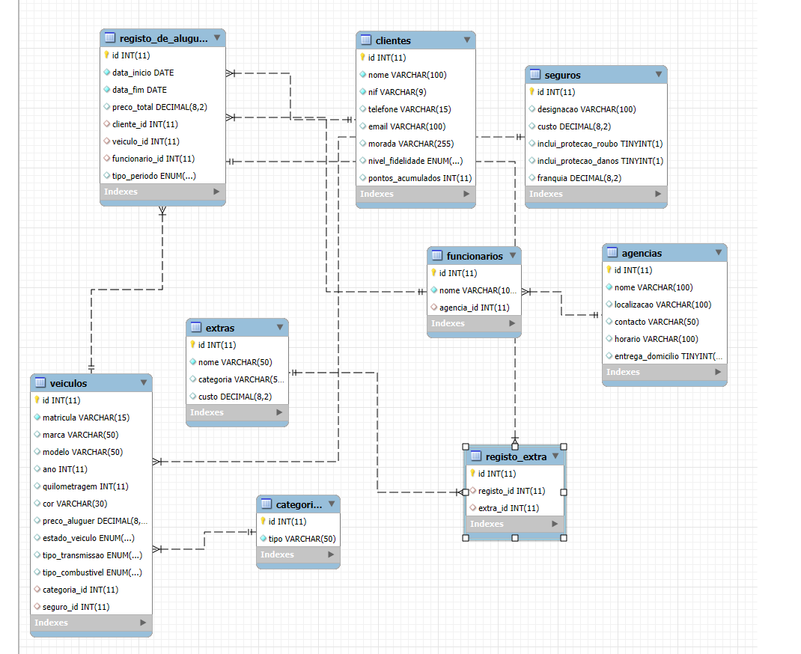

Processo de Normalização
Todas as tabelas do sistema foram analisadas e modeladas até à Terceira Forma Normal (3FN). Abaixo descreve-se o processo de normalização de forma resumida para cada uma.

Tabela clientes
1FN: Todos os campos são atômicos (ex: um telefone por campo, um email por campo).
2FN: Todos os atributos dependem diretamente do ID.
3FN: Nenhum atributo depende de outro atributo não chave.
Tabela funcionários
1FN: Todos os dados são atômicos.
2FN: Todos os atributos descrevem diretamente o funcionário.
3FN: A relação com a agência está feita através de uma FK clara.

Tabela agências
1FN: Não há repetições ou listas.
2FN e 3FN: Todos os dados descrevem exclusivamente a agência.

Tabela veículos
1FN: Todos os atributos são únicos e atômicos.
2FN: Todos os atributos dependem do identificador do veículo.
3FN: Categoria e seguro foram separados como FKs; atributos como estado e tipo foram definidos como ENUMs.

Tabela categorias e seguros
1FN: Cada campo é atômico.
2FN e 3FN: Nenhuma dependência parcial ou transitiva.

Tabela registo_de_aluguer
1FN: Cada linha representa um único aluguer.
2FN: Todos os atributos são específicos do aluguer.
3FN: Cliente, veículo e funcionário são referenciados por chaves estrangeiras.

Tabela extras e registo_extra
1FN: Cada extra é identificado unicamente, com custo e categoria.
2FN: As relações N:N com alugueres são controladas na tabela registo_extra.
3FN: Sem dependências transitivas.
Todas as tabelas estão corretamente normalizadas até à 3ª Forma Normal (3FN), garantindo integridade, clareza e eficiência de dados.
ENUMs foram utilizados para atributos com conjunto fixo de valores (ex: estado do veículo, tipo de transmissão, tipo de combustível).
A tabela estado_veiculo foi descartada em favor de ENUM, para simplificar.
O relacionamento veículo-seguro foi feito via FK direta, pois um veículo tem apenas um seguro.
A fidelização do cliente (com níveis e pontos) foi adicionada como funcionalidade extra.
A gestão de extras como GPS, condutor adicional e cadeira de bebé foi incorporada através das tabelas extras e registo_extra, simulando um relacionamento N:N com alugueres.

Normalização
Todas as tabelas foram construídas de forma a evitar repetições desnecessárias, garantindo que:
- Cada campo guarda apenas um valor por célula (1FN).
- Cada tabela tem uma chave primária, e todos os campos dependem diretamente dela (2FN).
- Não há dependências entre campos que não sejam chave (3FN).
Os atributos que repetem valores, como estado do veículo ou categoria, foram convertidos para ENUMs. Também criei uma tabela extra chamada localizações, onde ficam os dados físicos de onde o veículo está (número, código postal e morada), ligada por uma FK à tabela veículos.

Conclusão
O modelo apresentado está completamente normalizado até à 3FN, garantindo ausência de redundância, integridade referencial e clareza entre entidades. A modelação permite fácil manutenção, extensão futura e suporte a operações de negócio reais de aluguer de veículos.

Esquema Relacional
O modelo E-R foi convertido para o seguinte esquema relacional, de acordo com as normas de chaves primárias, estrangeiras e estrutura 3FN:
clientes(̲i̲d̲, nome, nif, telefone, email, morada, nivel_fidelidade, pontos_acumulados)
funcionarios(̲i̲d̲, nome, ̲a̲g̲e̲n̲c̲i̲a̲_̲i̲d̲)
agencias(̲i̲d̲, nome, localizacao, contacto, horario, entrega_domicilio)
categorias(̲i̲d̲, tipo)
seguros(̲i̲d̲, designacao, custo, inclui_protecao_roubo, inclui_protecao_danos, franquia)
veiculos(̲i̲d̲, matricula, marca, modelo, ano, quilometragem, cor, preco_aluguer, estado_veiculo, tipo_transmissao, tipo_combustivel, ̲c̲a̲t̲e̲g̲o̲r̲i̲a̲_̲i̲d̲, ̲s̲e̲g̲u̲r̲o̲_̲i̲d̲)
extras(̲i̲d̲, nome, categoria, custo)
registo_de_aluguer(̲i̲d̲, data_inicio, data_fim, preco_total, ̲c̲l̲i̲e̲n̲t̲e̲_̲i̲d̲, ̲v̲e̲i̲c̲u̲l̲o̲_̲i̲d̲, ̲f̲u̲n̲c̲i̲o̲n̲a̲r̲i̲o̲_̲i̲d̲, tipo_periodo)
registo_extra(̲i̲d̲, ̲r̲e̲g̲i̲s̲t̲o̲_̲i̲d̲, ̲e̲x̲t̲r̲a̲_̲i̲d̲)
Todas as tabelas estão normalizadas até à 3ª Forma Normal (3FN), com chaves bem definidas, sem repetições, e organizadas para manter integridade e clareza dos dados.

Implementação em SQL
Usei o MySQL Workbench para criar todas as tabelas com:
- Chaves primárias e estrangeiras
- Campos ENUM onde faz sentido
- Relações N:N com tabelas associativas (como veiculo_seguro)
- Dados de exemplo inseridos para testar o funcionamento
Além disso, foram inseridos dados de exemplo para simular o funcionamento do sistema e testar os relacionamentos.

-- Inserção de dados fictícios para teste
INSERT INTO agencias (nome, localizacao, contacto, horario, entrega_domicilio) VALUES
('Agência Central', 'Lisboa', '217000000', '08:00-20:00', TRUE),
('Agência Norte', 'Porto', '222000000', '09:00-18:00', FALSE);
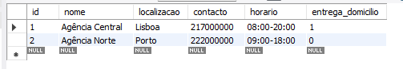
INSERT INTO categorias (tipo) VALUES
('Urbano'), ('Comercial'), ('Eléctrico'), ('Premium');
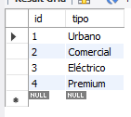
-- Inserção de Clientes
INSERT INTO clientes (nome, nif, telefone, email, morada, nivel_fidelidade, pontos_acumulados) VALUES
('João Silva', '123456789', '911111111', 'joao.silva@mail.com', 'Rua A, Lisboa', 'Privilege Club', 120),
('Ana Costa', '987654321', '922222222', 'ana.costa@mail.com', 'Rua B, Porto', 'Standard', 10); 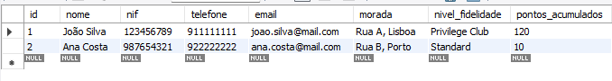

INSERT INTO funcionarios (nome, agencia_id) VALUES
('Carlos Ferreira', 1),
('Marta Rodrigues', 2);
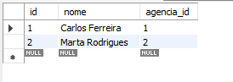

INSERT INTO veiculos (matricula, marca, modelo, ano, quilometragem, cor, preco_aluguer, estado_veiculo, tipo_transmissao, tipo_combustivel, categoria_id, seguro_id) VALUES
('AA-11-BB', 'Toyota', 'Yaris', 2020, 50000, 'Branco', 35.50, 'Disponível', 'Manual', 'Gasolina', 1, 1),
('CC-22-DD', 'BMW', 'X5', 2022, 20000, 'Preto', 85.00, 'Disponível', 'Automático', 'Diesel', 4, 4);

INSERT INTO registo_de_aluguer (data_inicio, data_fim, preco_total, cliente_id, veiculo_id, funcionario_id, tipo_periodo) VALUES
('2024-06-10', '2024-06-15', 177.50, 1, 1, 1, 'Dia'),
('2024-06-12', '2024-06-14', 170.00, 2, 2, 2, 'Dia'); 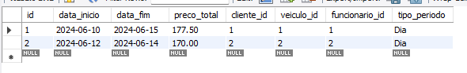

INSERT INTO seguros (designacao, custo, inclui_protecao_roubo, inclui_protecao_danos, franquia) VALUES
('Seguro Básico', 25.00, FALSE, TRUE, 1000.00),
('Seguro Contra Todos os Riscos', 85.00, TRUE, TRUE, 250.00),
('Seguro para Jovens Condutores', 60.00, TRUE, TRUE, 500.00),
('Seguro Premium Plus', 110.00, TRUE, TRUE, 0.00); 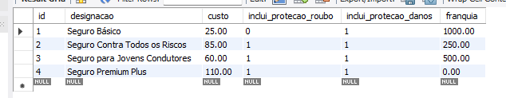

INSERT INTO extras (nome, categoria, custo) VALUES
('GPS', 'Conforto', 5.00),
('Cadeira de Bebé', 'Segurança', 7.50),
('Condutor Adicional', 'Serviço', 10.00),
('Cobertura de Pneus', 'Proteção', 12.00);
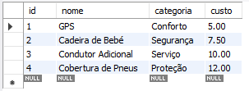

INSERT INTO registo_extra (registo_id, extra_id) VALUES
(1, 1), (1, 3),
(2, 2), (2, 4);
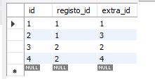
Depois dessas alterações, o diagrama fica assim

Relacionamentos
REGISTO_DE_ALUGUER(cliente_id → CLIENTES, veiculo_id → VEICULOS, funcionario_id → FUNCIONARIOS)
Relacionamento N:1 entre aluguer e cliente, veículo e funcionário. Inclui atributos próprios como data, período e preço.
VEICULOS(categoria_id → CATEGORIAS, seguro_id → SEGUROS)
Relacionamento N:1 com CATEGORIAS e com SEGUROS.
FUNCIONARIOS(agencia_id → AGENCIAS)
Relacionamento N:1 com AGENCIAS.
REGISTO_EXTRA(registo_id → REGISTO_DE_ALUGUER, extra_id → EXTRAS)
Relacionamento N:N entre alugueres e extras.

Normalização
1FN: Todos os atributos são atômicos (sem repetições nem listas).
2FN: Todos os atributos não-chave dependem da chave primária inteira.
3FN: Não há atributos que dependem de outros atributos não-chave.
✅ Conclusão: Todas as tabelas estão normalizadas até à Terceira Forma Normal (3FN), garantindo integridade e ausência de redundância.

6. Conclusão
Este sistema permite gerir todas as operações essenciais de uma empresa de aluguer de veículos. A base está pronta para crescer, e pode ser adaptada no futuro para funcionalidades mais avançadas, como:
- Adicionar histórico de manutenção dos veículos
- Registar seguros de forma mais detalhada
- Criar interface gráfica para gestão dos dados
Este projeto demonstra a aplicação prática da modelação E-R, normalização e SQL na construção de um sistema de informação funcional.
Aqui já está implementando os dados fictícios.
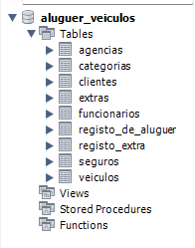
Agencias
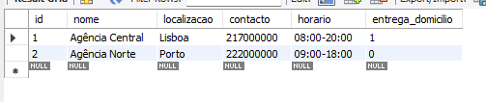
Categoria do veiculo
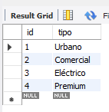
Clientes
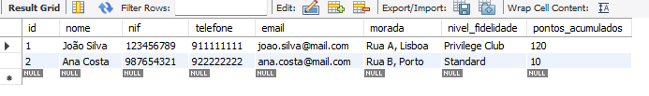

Funcionarios
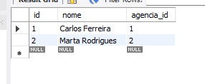
Registo_de_Aluguer
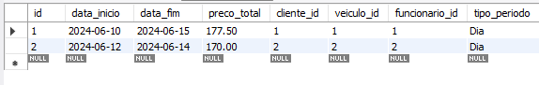
Seguros
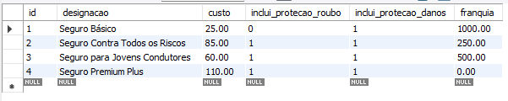
Veiculos
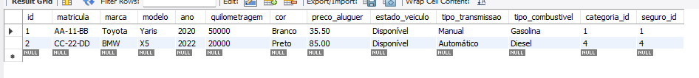
Extras
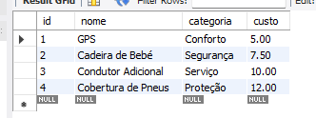
Registo extra
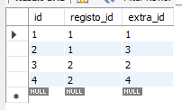

Codigo

-- Criar base de dados
CREATE DATABASE IF NOT EXISTS aluguer_veiculos
CHARACTER SET utf8mb4
COLLATE utf8mb4_general_ci;

USE aluguer_veiculos;

-- Tabela agencias
CREATE TABLE agencias (
id INT AUTO_INCREMENT PRIMARY KEY,
nome VARCHAR(100) NOT NULL,
localizacao VARCHAR(100),
contacto VARCHAR(50),
horario VARCHAR(100),
entrega_domicilio BOOLEAN
);

-- Tabela categorias
CREATE TABLE categorias (
id INT AUTO_INCREMENT PRIMARY KEY,
tipo VARCHAR(50) NOT NULL
);

-- Tabela seguros
CREATE TABLE seguros (
id INT AUTO_INCREMENT PRIMARY KEY,
designacao VARCHAR(100),
custo DECIMAL(8,2),
inclui_protecao_roubo BOOLEAN,
inclui_protecao_danos BOOLEAN,
franquia DECIMAL(8,2)
);

-- Tabela clientes
CREATE TABLE clientes (
id INT AUTO_INCREMENT PRIMARY KEY,
nome VARCHAR(100) NOT NULL,
nif VARCHAR(9) NOT NULL UNIQUE,
telefone VARCHAR(15),
email VARCHAR(100),
morada VARCHAR(255),
nivel_fidelidade ENUM('Standard', 'Privilege Club', 'Privilege Executive', 'Privilege Elite'),
pontos_acumulados INT DEFAULT 0
);

-- Tabela funcionarios
CREATE TABLE funcionarios (
id INT AUTO_INCREMENT PRIMARY KEY,
nome VARCHAR(100) NOT NULL,
agencia_id INT,
FOREIGN KEY (agencia_id) REFERENCES agencias(id)
);

-- Tabela veiculos
CREATE TABLE veiculos (
id INT AUTO_INCREMENT PRIMARY KEY,
matricula VARCHAR(15) NOT NULL UNIQUE,
marca VARCHAR(50),
modelo VARCHAR(50),
ano INT,
quilometragem INT,
cor VARCHAR(30),
preco_aluguer DECIMAL(8,2),
estado_veiculo ENUM('Disponível', 'Alugado', 'Em manutenção'),
tipo_transmissao ENUM('Manual', 'Automático'),
tipo_combustivel ENUM('Gasolina', 'Diesel', 'Elétrico', 'Híbrido'),
categoria_id INT,
seguro_id INT,
FOREIGN KEY (categoria_id) REFERENCES categorias(id),
FOREIGN KEY (seguro_id) REFERENCES seguros(id)
);

-- Tabela registo_de_aluguer
CREATE TABLE registo_de_aluguer (
id INT AUTO_INCREMENT PRIMARY KEY,
data_inicio DATE NOT NULL,
data_fim DATE NOT NULL,
preco_total DECIMAL(8,2),
cliente_id INT,
veiculo_id INT,
funcionario_id INT,
tipo_periodo ENUM('Hora', 'Dia', 'Semana', 'Mês'),
FOREIGN KEY (cliente_id) REFERENCES clientes(id),
FOREIGN KEY (veiculo_id) REFERENCES veiculos(id),
FOREIGN KEY (funcionario_id) REFERENCES funcionarios(id)
);

-- Tabela extras
CREATE TABLE extras (
id INT AUTO_INCREMENT PRIMARY KEY,
nome VARCHAR(50) NOT NULL,
categoria VARCHAR(50),
custo DECIMAL(8,2)
);

-- Tabela associativa registo_extra
CREATE TABLE registo_extra (
id INT AUTO_INCREMENT PRIMARY KEY,
registo_id INT,
extra_id INT,
FOREIGN KEY (registo_id) REFERENCES registo_de_aluguer(id),
FOREIGN KEY (extra_id) REFERENCES extras(id)
);

-- Inserção de Agências
INSERT INTO agencias (nome, localizacao, contacto, horario, entrega_domicilio) VALUES
('Agência Central', 'Lisboa', '217000000', '08:00-20:00', TRUE),
('Agência Norte', 'Porto', '222000000', '09:00-18:00', FALSE);

-- Inserção de Categorias
INSERT INTO categorias (tipo) VALUES
('Urbano'), ('Comercial'), ('Eléctrico'), ('Premium');

-- Inserção de Seguros
INSERT INTO seguros (designacao, custo, inclui_protecao_roubo, inclui_protecao_danos, franquia) VALUES
('Seguro Básico', 25.00, FALSE, TRUE, 1000.00),
('Seguro Contra Todos os Riscos', 85.00, TRUE, TRUE, 250.00),
('Seguro para Jovens Condutores', 60.00, TRUE, TRUE, 500.00),
('Seguro Premium Plus', 110.00, TRUE, TRUE, 0.00);

-- Inserção de Clientes
INSERT INTO clientes (nome, nif, telefone, email, morada, nivel_fidelidade, pontos_acumulados) VALUES
('João Silva', '123456789', '911111111', 'joao.silva@mail.com', 'Rua A, Lisboa', 'Privilege Club', 120),
('Ana Costa', '987654321', '922222222', 'ana.costa@mail.com', 'Rua B, Porto', 'Standard', 10);

-- Inserção de Funcionários
INSERT INTO funcionarios (nome, agencia_id) VALUES
('Carlos Ferreira', 1),
('Marta Rodrigues', 2);

-- Inserção de Veículos
INSERT INTO veiculos (matricula, marca, modelo, ano, quilometragem, cor, preco_aluguer, estado_veiculo, tipo_transmissao, tipo_combustivel, categoria_id, seguro_id) VALUES
('AA-11-BB', 'Toyota', 'Yaris', 2020, 50000, 'Branco', 35.50, 'Disponível', 'Manual', 'Gasolina', 1, 1),
('CC-22-DD', 'BMW', 'X5', 2022, 20000, 'Preto', 85.00, 'Disponível', 'Automático', 'Diesel', 4, 4);

-- Inserção de Registos de Aluguer
INSERT INTO registo_de_aluguer (data_inicio, data_fim, preco_total, cliente_id, veiculo_id, funcionario_id, tipo_periodo) VALUES
('2024-06-10', '2024-06-15', 177.50, 1, 1, 1, 'Dia'),
('2024-06-12', '2024-06-14', 170.00, 2, 2, 2, 'Dia');

-- Inserção de Extras
INSERT INTO extras (nome, categoria, custo) VALUES
('GPS', 'Conforto', 5.00),
('Cadeira de Bebé', 'Segurança', 7.50),
('Condutor Adicional', 'Serviço', 10.00),
('Cobertura de Pneus', 'Proteção', 12.00);

-- Inserção de Extras nos Aluguéis
INSERT INTO registo_extra (registo_id, extra_id) VALUES
(1, 1), (1, 3),
(2, 2), (2, 4);

